英国少年文学作家道恩·麦克尼夫
（Dawn McNiff）作品

作者简介：


道恩·麦克尼夫（Dawn McNiff）出生于苏塞克斯海滨的一栋蓝房子里。现在她和两个十岁大的女儿还有一群可爱的毛绒宠物一起生活在格罗斯特郡的一栋棕色房子里。2008年，他在巴斯斯帕大学青年写作专业获得文学学士学位。此前，她曾做过殡仪馆顾问、广告文字撰稿人、教师助理、童书销售员，但她最热爱的还是身为母亲的职责。道恩喜欢伴着八十年代的老歌跳舞，喜欢雨中漫步、喜欢吃蔬菜汤，喜欢在自家小暖炉旁打盹儿，喜欢在咖啡馆里写作（绝对不要和她比赛打水仗，你一定会输的）。您还可关注道恩的推特：@DawnMcNiff

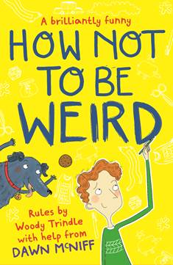
中文书名：《如何不奇怪》
英文书名：How Not to be Weird
作 者：Dawn McNiff
出 版 社：Hot Key Books
代理公司：ANA
出版日期：2016年4月
代理地区：中国大陆、台湾
审读资料：电子稿/样书
页 数：272页
类 型：7-12岁少年文学

内容简介：

伍迪想要变得不奇怪，而且要变快！

伍迪永远都在担心自己与众不同这件事。他认为自己很奇怪，还有一点胆小。小霸王德拉与凯西让他根本忘不掉这件事。他妈妈帮不上他什么忙。妈妈有一点儿精神不正常。为了谋生，她总把自己打扮得像头绵羊似的——她的主要工作是担当儿童娱乐活动演员。更别提她在当地的古董商店里淘来一件老太太穿的连裤装，逼伍迪穿上这件事。小狗咕哝也帮不上忙，它总是弄得伍迪满身都是味儿，比垃圾堆还难闻！

好在伍迪做了一个“如何变得不奇怪”计划表，而且刚好赶在升入中学第一天做好。于是他开始执行上面的规定……“别听妈妈说的那些与你的生活有关的话，千万别”……还有“别穿老太太的衣服”。就在他表现越来越正常的同时，他还意外发现了爸爸留下的特殊幸运符。于是，他很快找到了如何做到不奇怪、如何充满吸引力的感觉，同时还得到了一堆恶作剧的方法！

这个生动有趣、温暖人心的故事，告诉我们接受自我，坚持自我，你自然能成为一个迷人的男孩。

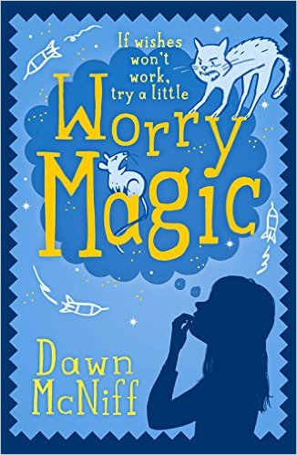
中文书名：《烦恼魔法》
英文书名：Worry Magic
作 者：Dawn McNiff
出 版 社：Hot Key Books
代理公司：ANA
出版日期：2016年1月
代理地区：中国大陆、台湾
审读资料：电子稿/样书
页 数：256页
类 型：7-12岁少年文学

内容简介：

从父母持续不断的争执，到格兰生病，每件事都让考特尼担心。然而有一天，他的爸爸在他们的休息室里发现一头猪（别问……），家人因此发生了剧烈的争吵，考特尼开始觉得有些头昏眼花，仿佛上涌的睡意要将她拖入梦乡——当她醒来时，一切都变好了！妈妈和爸爸开始善待彼此，小猪也回到动物收容所，甚至她哥哥也开始努力了。究竟是她的烦恼魔法梦到了问题的解决方法——还是即使不用魔法生活也会给出答案？

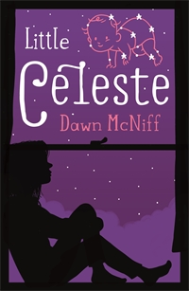
中文书名：《小塞莱斯特》
英文书名：Little Celeste
作 者：Dawn McNiff
出 版 社：Hot Key Books
代理公司：ANA
出版日期：2014年4月
代理地区：中国大陆、台湾
审读资料：电子稿/样书
页 数：208页
类 型：7-12岁少年文学

内容简介：

十一岁的谢丽才离开自己卧室两分钟，然而当她再回来的时候，一个活生生的长了一双薰衣草色眼眸的婴儿就出现在她的床上。这孩子太过吵闹，又带着浓浓的奶味，抱起来也很沉，实在很难想象他会是幽灵或别的什么——那他究竟是谁的孩子？肯定不是她妈妈的——那样谢丽肯定会注意到——可这件事又不像可以四处去问的样子。要知道光是应付那可怕的前男友斯科特，就已经够让谢丽焦头烂额的了。再者说谢丽对妈妈的感情显然胜过这个男朋友。

但总要有人来照顾这个孩子，给他起个名字。“塞莱斯特”听着就不错（事实上，这名字听起来有点像某种魔咒）。于是谢丽与小塞莱斯特开始一段相当混乱的冒险旅程。他们认识了一些新朋友，也逐渐意识到有些心愿是一定可以达成的……

卖点提炼：

- 满溢的质朴情感，真实的迷人角色，对杰奎琳·威尔逊与安妮·范恩的读者而言，《小塞莱斯特》（LITTLE CELESTE）绝对是一部不容错过的作品。
- 作为道恩的首部作品，这本书为我们讲述了一个有关责任与母女感情的动人故事，传达出一种暖人心扉、强而有力的信息。
- 对青少年读者而言无疑是贴心之选。

谢谢您的阅读！
请将回馈信息发至：李馥辰(Cindy Li)
安德鲁﹒纳伯格联合国际有限公司北京代表处
北京市海淀区中关村大街甲59号中国人民大学文化大厦1705室, 邮编：100872
电 话：010-82509406
传 真：010-82504200
Email：Cindy@nurnberg.com.cn
网 站：Http://www.nurnberg.com.cn
新浪微博：http://weibo.com/nurnberg
豆瓣小站：http://site.douban.com/110577/


